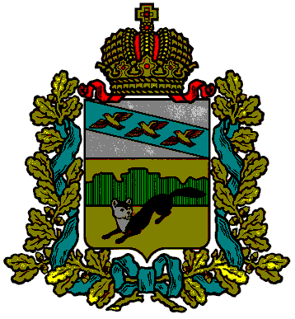

**ПРЕДСТАВИТЕЛЬНОЕ СОБРАНИЕ**

**БОЛЬШЕСОЛДАТСКОГО РАЙОНА**

**КУРСКОЙ ОБЛАСТИ**

**РЕШЕНИЕ**

**от «26» февраля 2024 года № 33/222-4_____**

307850, Курская обл., с. Большое Солдатское, ул.Мира,1

**Об отчёте начальника отделения МВД России**

**по Большесолдатскому району « О результатах**

**оперативно-служебной деятельности отделения МВД**

**России по Большесолдатскому району по итогам 12 месяцев**

**2023 года»**

Заслушав и обсудив представленный подполковником полиции Я.В. Яворским отчёт « О результатах оперативно-служебной деятельности отделения МВД России по Большесолдатскому району по итогам12 месяцев 2023года »

«Представительное Собрание Большесолдатского района Курской области РЕШИЛО:

1. Утвердить отчёт начальника отделения МВД России по Большесолдатскому району «О результатах оперативно-служебной деятельности отделения МВД России по Большесолдатскому району по итогам 12 месяцев 2023года ».

2. Признать деятельность отделения МВД России по Большесолдатскому району за 2023 год удовлетворительной.

3. Решение вступает в силу со дня его подписания и подлежит официальному опубликованию.

Председатель Представительного Собрания

Большесолдатского района Курской области Д.М. Рыбочкин

Глава Большесолдатского района

Курской области В.П. Зайцев